Цена от 31.05.2022
Водосточная система ф125\100 «ВегаСток»
(оптовый прайс )

Наименование | Ед.изм. | Цена в рублях
 |  | Оцинк. | Окраш.
Желоб 3000 ф125 | Шт | 544 | 594
Желоб 2000 ф125 | Шт | 360 | 396
Желоб угловой 90” 330*330 ф125 | Шт | 332 | 402
Желоб угловой 135” 330*330 ф125 | Шт | 611 | 724
Заглушка желоба ф125 | Шт | 65 | 77
Соединитель желоба ф125 | Шт | 103 | 108
Крепление желоба вертикальное ф125 | Шт | 113 | 122
Воронка выпускная ф125\100 | Шт | 216 | 243
Воронка водосборная ф250\100 | Шт | 455 | 500
Колено ф100 | Шт | 173 | 204
Труба 1000 ф100 | Шт | 232 | 260
Труба 2000 ф100 | Шт | 463 | 517
Труба 3000 ф100 | Шт | 695 | 778
Отмет ф125 | Шт | 176 | 210
Крепление трубы ф100 саморез 8*140 | Шт | 99 | 105
Крепление трубы ф100 лапка | Шт | 86 | 101
Тройник водосточный ф 100 | Шт | 817 | 925

Цветовая гамма
RAL3005 (вишневый) | RAL7004 (серый)
RAL6005 (зеленый) | RAL7024 (серый графитовый)
RAL8017 (коричневый) | RAL5005 (синий)
RAL9003 (белый) | Оцинкованная сталь

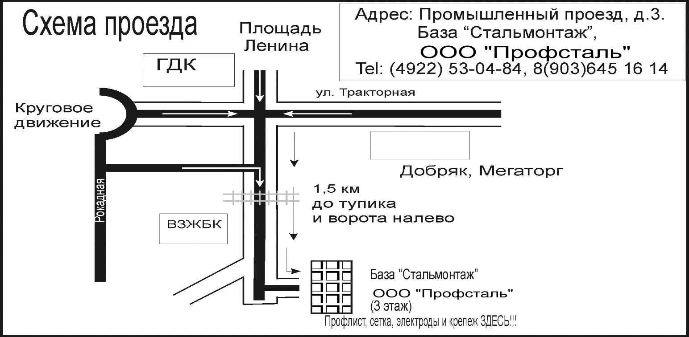
Контактное лицо: Филиппов Михаил Владимирович
тел. 8(903)645-16-14

